**ОПРОСНЫЙ ЛИСТ**

**ПОВЫСИТЕЛЬНАЯ НАСОСНАЯ СТАНЦИЯ**

**Контактная информация**

|  |  |
| --- | --- |
| Организация |  |
| Контактное лицо |  |
| Объект |  |
| Телефон |  |
| Электронная почта |  |

**Основные данные**

|  |  |
| --- | --- |
| Максимальный расход, м3/час |  |
| Требуемый напор, м |  |
| Подводящий трубопровод:  Кол-во / d1, мм/ глубина заложения H1, м (ось) |  |
| Тип соединения подводящего трубопровода: фланец/ раструб/ свободный конец |  |
| Напорный трубопровод:  Кол-во/ d2, мм/ глубина заложения H2, м (ось) |  |
| Требуемое количество насосов, шт  (рабочих / резервных на складе) |  |
| Марка насосов |  |
| Длина (м) и материал напорного трубопровода |  |
| Ориентация подводящих трубопроводов, «часов» |  |
| Ориентация напорных трубопроводов, «часов» |  |
| Предполагаемый диаметр ПНС D, м |  |
| Предполагаемая глубина ПНС L, м (до 12) |  |
| Сейсмичность площадки, баллы |  |

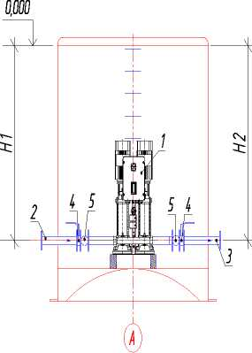

**Система автоматического управления**

|  |  |
| --- | --- |
| Метод пуска насосов  (прямой пуск, плавный пуск, звезда/треугольник) |  |
| Секция автоматического ввода резерва (АВР) |  |
| Исполнение для внутренней установки (IP66) |  |
| Исполнение для наружной установки (IP54) |  |
| Аварийная сигнализация (сирена/маячок) |  |
| Дистанционный мониторинг |  |
| Дистанционное управление____________________________ |  |

**Дополнительные требования**

|  |  |
| --- | --- |
| Глубина утепления корпуса, мм |  |
| Расходомер внутри ПНС |  |
| Сборный утепленный павильон с талью |  |
| Материал изготовления корпуса ПНС (сталь, стеклопластик, полипропилен) |  |

Дата заполнения опросного листа: « » 201 г.